### Övning i ordbehandling 3

Namn:

Börja med att spara en arbetskopia av dokumentet som en ny fil i din mapp med namnet ORD3

Vi lärde oss i övning 1 och 2 att man först markerar det som skall ändras och därefter utför kommandot. Man kan ju markera genom att dra med musmarkören över texten men du kommer förhoppningsvis ihåg att det fanns effektivare sätt. Kanske behövs det lite repetition från övning 1.

Hur gör du för att markera följande delar av dokumentet på ett effektivt sätt?

Skriv in i tabellen!

|  |  |
| --- | --- |
| en del av ett ord |  |
| ett helt ord |  |
| en rad |  |
| en mening |  |
| ett stycke |  |

Om man vill markera på flera olika ställen i dokumentet samtidigt måste man hålla Ctrl-tangenten intryckt

# Flytta och kopiera text

I menyfliksområdet under Start finns Windows urklipp. När man väljer kopiera  läggs en kopia av den markerade texten eller objektet i urklipp. Man kan också klippa  ut markeringen och då flyttas den till urklipp. I urklipp finns den kvar tills man kopierar eller klipper ut något annat. Då ersätts den med det nya urvalet. Vid inklistringen  överförs en kopia av innehållet i urklipp till dokumentet.

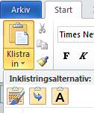Det finns tre inklistringsalternativ. ”Bevara källformatering” skall du använda då t ex teckensnitt, storlek, färg osv inte får förändras. Välj ”Koppla formatering” om det som klistras in skall anpassas till formatet på den nya platsen och ”Behåll endast text” om formateringen skall rensas bort.

Markera ovanstående stycke, välj kopiera, sätt infogningspunkten i utrymmet under den här meningen och välj klistra in!

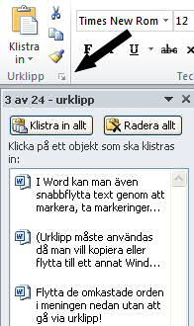I Word finns möjlighet att ha upp till 24 urklipp liggande samtidigt. Du ser dessa i åtgärdsfönstret urklipp. Det öppnas med den lilla pilen som hänvisas till på bilden.

Öppna åtgärdsfönstret urklipp. Markera något stycke och välj kopiera. Gör om samma sak tills du har minst tre urklipp. Kopiera gärna något objekt, t ex en bild också. Klicka insättningspunkten under detta stycke och klicka på ett urklipp som ska klistras in i dokumentet.

I Word kan man även snabbflytta text genom att markera, ta markeringen med musmarkören och dra till det nya stället.

Lägg märke till den prickade insättningspunkten när du drar markeringen. Den följer med och hoppar mellan orden för att visa var markeringen kommer att infogas när du släpper musknappen.

Flytta de omkastade orden i meningen nedan utan att gå via urklipp!

Urklipp användas måste då kopiera man vill eller flytta Windowsprogram till ett annat

(Urklipp måste användas då man vill kopiera eller flytta till ett annat Windowsprogram)

Genom att hålla ner Ctrl -tangenten samtidigt som man drar en markerad textdel får man en kopia där man släpper musknappen.

Dra ner en kopia av raden du rättade ovan och placera under det här stycket!

Flytta de omkastade orden i meningen nedan utan att gå via urklipp!

# Formatering av dokument



Vänster och högermarginal för hela dokumentet kan ändras på linjalen då den vågräta dubbla pilen visas. Se bilden. På samma sätt kan man ändra topp och bottenmarginalen på den lodräta linjalen. Du kanske behöver flytta dokumentet åt höger med den undre bläddringslisten för att se kanten och att vänstermarginalen nu är inställd på 3,5 cm.

Om du inte ser linjalen i överkanten av dokumentet måste du gå in under fliken Visa på menyraden och klicka på Linjal så att den blir förbockad. Om du därefter inte ser någon linjal till vänster på sidan kan det bero på att insättningspunkten står på en annan sida i dokumentet.

Ändra vänstermarginalen till 2,5 cm.

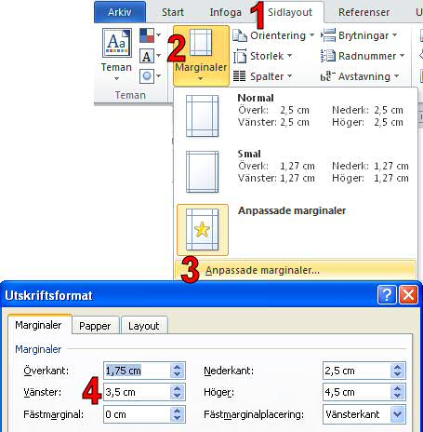Man kan också göra samma inställningar för hela dokumentet under fliken 1 Sidlayout – 2 - 3 – 4.

Prova att med hjälp av bilden hitta till dialogfönstret Utskriftsformat!

# Formatering av stycke

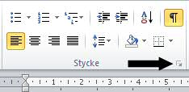

Snabb formatering av textstycken görs med knappar i menyfliksområdet Start –området Stycke. Ett dialogfönster med kommandon för mer avancerad formatering kan öppnas vid pilen i nedre högra hörnet. Ett snabbare sätt att komma dit är att högerklicka och välja stycke. Använd snabbformatering med knappar i första hand och gå in i dialogfönstret Stycke när det behövs.

Formatera följande stycken så de stämmer överens med den feta textens betydelse!

**Detta är vänsterjusterad text.** Med vänsterjusterad text menas att alla rader är jämna vid vänster marginal. Snabbast vänsterjusterar man en text med knappen i menyfliksområdet Start. Vänsterjusterad text är grundinställningen så det här stycket behöver du inte redigera.

**Detta är centrerad text.** Med centrerad text menas att centrum på texten ligger mitt på sidan och att den byggs ut lika mycket åt både höger och vänster. Snabbast centrerar man en text med knappen  i menyfliksområdet Start. Man kan också gå in under dialogfönstret Stycke e. Under fliken Indrag och avstånd finns ett val för justering.

**Detta är högerjusterad text**. Med högerjusterad text menas att alla rader är jämna vid höger marginal. Snabbast högerjusterar man en text med knappen  i menyfliksområdet Start et. Man kan också gå in under Format-menyn och välja stycke. Under fliken Indrag och avstånd finns ett val för justering.

**Detta är marginaljusterad text.** Med marginaljusterad text menas att både höger och vänster marginal är jämn. Det löser programmet genom att dra isär orden så de fyller ut hela raden. Snabbast marginaljusterar man en text med knappen  i menyfliksområdet Start et. Man kan också gå in under Format-menyn och välja stycke. Under fliken Indrag och avstånd finns ett val för justering.

**Detta är marginaljusterad text med dubbelt radavstånd.** För dubbelt radavstånd har man normalt ingen knapp. Man går istället in i Format -menyn och väljer Stycke. Under fliken Indrag och avstånd finns ett val för radavstånd 

**Detta är vänsterställd text som är indragen en cm.** Indrag av text kan man göra direkt på linjalen. Gå in i Visa -menyn och klicka på linjal om den inte visas. Markera hela stycket, ta tag i den lilla rektangeln som finns under styckets vänstermarginalsmarkör på linjalen och dra åt höger en cm . Man kan också gå in under Format-menyn och välja stycke. Under fliken Indrag och avstånd finns Special där man kan ställa in första raden och resten av texten i stycket var för sig.

**Detta är marginaljusterad text där första raden är indragen en cm.** Indrag av text kan man göra direkt på linjalen. Gå in i Visa -menyn och klicka på linjal om den inte visas. Markera hela stycket, ta tag i den översta vänstermarginalsmarkören och dra den åt höger en cm . Glöm inte att marginaljustera texten också.

**Detta är marginaljusterad text där första raden har ett negativt indrag på 3 cm.** Indrag av text kan man göra direkt på linjalen. Gå in i Visa -menyn och klicka på linjal om den inte visas. Markera hela stycket, ta tag i den understa vänstermarginalsmarkören och dra den tre cm åt höger. Observera att det är den trekantiga delen man skall peka på och inte den understa fykantiga . Glöm inte att marginaljustera texten också.

**Detta är marginaljusterad text i en spalt fyra cm från vänster och fyra cm från höger marginal.** Markera hela stycket, ta tag i den understa fyrkantiga vänstermarginalsmarkören och dra den fyra cm åt höger. Dra också in högermarginalsmarkören  fyra cm åt vänster. Glöm inte att marginaljustera texten.

Ställ in avståndet mellan följande stycken på 6 punkter

Ibland blir det onödigt stort avstånd om man har en blankrad mellan varje stycke. Då kan man ställa in hur många punkters avstånd man vill ha på höjden mellan styckena.

Den här texten består av fyra stycken. Gör så här för att få sex punkters avstånd mellan varje stycke:

Markera alla styckena genom att dra med musmarkören utför texten i vänstermarginalen.Gå in under Format på menyraden och välj Stycke. På fliken Indrag och avstånd finns Avstånd efter. Välj sex punkter där. 

# Repetitionsfrågor

Hur länge ligger en kopia kvar i Windows urklipp efter att det använts?

Svar:

Hur kan man flytta en mening i Word utan att använda Windows urklipp?

Svar:

Hur kan man kopiera en mening i Word utan att använda Windows urklipp?

Svar:

På vilka två sätt kan man se hur bred vänstermarginalen är i ett Worddokument?

Svar:

När använder man marginaljusterade stycken?

Svar:

Vad måste man göra innan man kan redigera marginalerna i ett bestämt stycke?

Svar:

På vilka två sätt kan man ställa in ett hängande indrag i ett stycke?

Svar:

Vad är kännetecknande för ett stycke som är centrerat?

Svar:

Hur justerar man avståndet mellan stycken om man inte vill ha en blankrad?

Svar:

Tredje övningen är slut här. Glöm inte att Spara innan du fortsätter